
DEPARTAMENTO DE CIENCIAS DE LA COMPUTACIÓN
GUÍA PRÁCTICA DE DESARROLLO Y EJECUCIÓN
SISTEMA BANCARIO EUREKABANK CON RESTFUL EN JAVA CON BASE DE DATOS LOCAL

Documento | Guía práctica
Proyecto | TG.1.3 EurekaBank — RESTful Java con BDD local
Integrantes | Llumigusin Caiza Mateo Sebastián  Mideros Cruz Samir Esteban  Loor Mercado César Ignacio
Grupo | GR06
NRC | 36884
Tutor | ING. MAURICIO CAMPAÑA
Fecha | 04/11/2026

ÍNDICE DE CONTENIDOS
OBJETIVOS 5
PARTE PRÁCTICA 5
1. ESTRUCTURA DEL PROYECTO 5
2. BASE DE DATOS 6
3. APLICACIÓN SERVIDOR 8
3.1 Creación del proyecto servidor 8
3.2 Codificación del servidor 8
3.3 Prueba del servicio 13
4. CLIENTE CONSOLA 16
4.1 Creación del cliente consola 16
4.2 Codificación del cliente consola 16
4.3 Ejecución y pruebas del cliente consola 20
5. CLIENTE ESCRITORIO 21
5.1 Creación del cliente escritorio 21
5.2 Codificación del cliente escritorio 21
5.3 Ejecución y pruebas del cliente escritorio 28
6. CLIENTE WEB 31
6.1 Creación del cliente web 31
6.2 Codificación del cliente web 31
6.3 Ejecución y pruebas del cliente web 35
7. CLIENTE MÓVIL 38
7.1 Creación del cliente móvil 38
7.2 Codificación del cliente móvil 38
7.3 Ejecución y pruebas del cliente móvil 42
CONCLUSIONES 43
RECOMENDACIONES 43
BIBLIOGRAFÍA 44

ÍNDICE DE TABLAS
Tabla 1. Estructura de carpetas del proyecto 5
Tabla 2. Descripción de las carpetas 5
Tabla 3. Script USUARIO_MONSTER_MYSQL.sql 8
Tabla 4. Codificación de CoreBancarioResource.java del servidor 10
Tabla 5. Codificación de ApplicationConfig.java del servidor 10
Tabla 6. Codificación de EurekaService.java del servidor 12
Tabla 7. Codificación de AccesoDB.java del servidor 13
Tabla 8. Operaciones publicadas por el servidor 14
Tabla 9. Codificación de Main.java del cliente consola 18
Tabla 10. Codificación de BancoClienteControlador.java del cliente consola 20
Tabla 11. Codificación de BancoClienteControlador.java del cliente escritorio 23
Tabla 12. Codificación de Login.java del cliente escritorio 25
Tabla 13. Codificación de MenuForm.java del cliente escritorio 26
Tabla 14. Codificación de DepositosForm.java del cliente escritorio 28
Tabla 15. Codificación de BancoClienteControlador.java del cliente web 33
Tabla 16. Codificación de LoginServlet.java del cliente web 34
Tabla 17. Codificación de DepositoServlet.java del cliente web 35
Tabla 18. Codificación de login.jsp del cliente web 35
Tabla 19. Codificación de Servicio.java del cliente móvil 40
Tabla 20. Codificación de LoginActivity.java del cliente móvil 40
Tabla 21. Codificación de OperacionesActivity.java del cliente móvil 42

ÍNDICE DE IMÁGENES
Figura 1. Modelo entidad-relación de la base de datos 6
Figura 2. Respuesta JSON del recurso /coreBancario/login 15
Figura 3. Respuesta JSON del recurso /coreBancario/saldo/00100003 15
Figura 4. Respuesta JSON del recurso /coreBancario/movimientos/00100003 16
Figura 5. Inicio de sesión y primera consulta en el cliente de consola 20
Figura 6. Consulta de movimientos en el cliente de consola 21
Figura 7. Inicio de sesión del cliente de escritorio 29
Figura 8. Menú principal del cliente de escritorio 29
Figura 9. Formulario de depósito del cliente de escritorio 30
Figura 10. Formulario de transferencia del cliente de escritorio 30
Figura 11. Consulta de movimientos del cliente de escritorio 31
Figura 12. Inicio de sesión del cliente web 36
Figura 13. Menú principal del cliente web 36
Figura 14. Consulta de saldo en el cliente web 37
Figura 15. Formulario de transferencia del cliente web 37
Figura 16. Consulta de movimientos en el cliente web 38
Figura 17. Operaciones y movimientos de la cuenta en el cliente móvil 43

OBJETIVOS
Objetivo general
Desarrollar el sistema bancario EurekaBank como un API RESTful en Java conectado a una base de datos MySQL / MariaDB local y consumirlo desde clientes de consola, escritorio, web y móvil.
Objetivos específicos
• Crear la base de datos eurekabank con sus tablas, datos de prueba y el usuario MONSTER.
• Implementar el servidor con Servicio web RESTful con JAX-RS (Jersey, Jakarta EE 8) sobre Payara Server 5.
• Construir los cuatro clientes con una misma interfaz y comprobar su funcionamiento con las credenciales MONSTER / MONSTER69.

PARTE PRÁCTICA

1. ESTRUCTURA DEL PROYECTO
El repositorio del grupo se organiza en una carpeta por componente, igual que en las prácticas anteriores: UML, modelo entidad-relación, base de datos, servidor, los cuatro clientes y la documentación.
01. UML/
01. ERS/
02. ECUD/
03 DIAGRAMAS/
02. MER/
01 CONCEPTUAL/
02 LOGICO/
03 FISICO/
03. BDD/
04. CLICON/
REST_EUREKABANK_JAVA_GR06/
04. CLIESC/
WS_REST_EUREKABANK_ESCRITORIO_GR06/
04. CLIMOV/
CLIMOV_EUREKABANK_RESTFUL_JAVA_GR06/
04. SERVIDOR/
WS_EurekaBank/
04. WEB/
REST_EUREKABANK_WEB_GR06/
05. DOCUMENTACION/
capturas/
CREDENCIALES_Y_PRUEBAS.md
Tabla 1. Estructura de carpetas del proyecto
Tabla 2. Descripción de las carpetas
Carpeta | Contenido
01. UML | ERS, ECUD y diagramas UML (casos de uso, actividad, secuencia, clases y arquitectura) en PowerDesigner y PNG.
02. MER | Modelo conceptual, lógico y físico de la base de datos (PowerDesigner).
03. BDD | Scripts SQL de creación y carga de la base de datos.
04. SERVIDOR | Proyecto WS_EurekaBank (Servicio web RESTful con JAX-RS (Jersey, Jakarta EE 8)).
04. CLICON / CLIESC / WEB / CLIMOV | Clientes de consola, escritorio, web y móvil.
05. DOCUMENTACION | Esta guía, la presentación y las capturas.

2. BASE DE DATOS
El sistema usa MySQL (MariaDB 12) en el equipo local (puerto 3306). La base se llama eurekabank.
1. Abrir el cliente de MySQL/MariaDB (HeidiSQL, MySQL Workbench o la consola mysql -u root -p).
2. Ejecutar 03. BDD/Crea_BD.sql para crear la base eurekabank con sus 17 tablas.
3. Ejecutar 03. BDD/Carga_Datos.sql para cargar sucursales, empleados, clientes, cuentas y movimientos de ejemplo.
4. Ejecutar USUARIO_MONSTER_MYSQL.sql para crear el empleado MONSTER (clave MONSTER69 cifrada con SHA-1), su cliente y tres cuentas en dólares con depósitos, retiros y transferencias.
5. Verificar con SELECT chr_cuencodigo, dec_cuensaldo FROM cuenta WHERE chr_cliecodigo = '00021';.
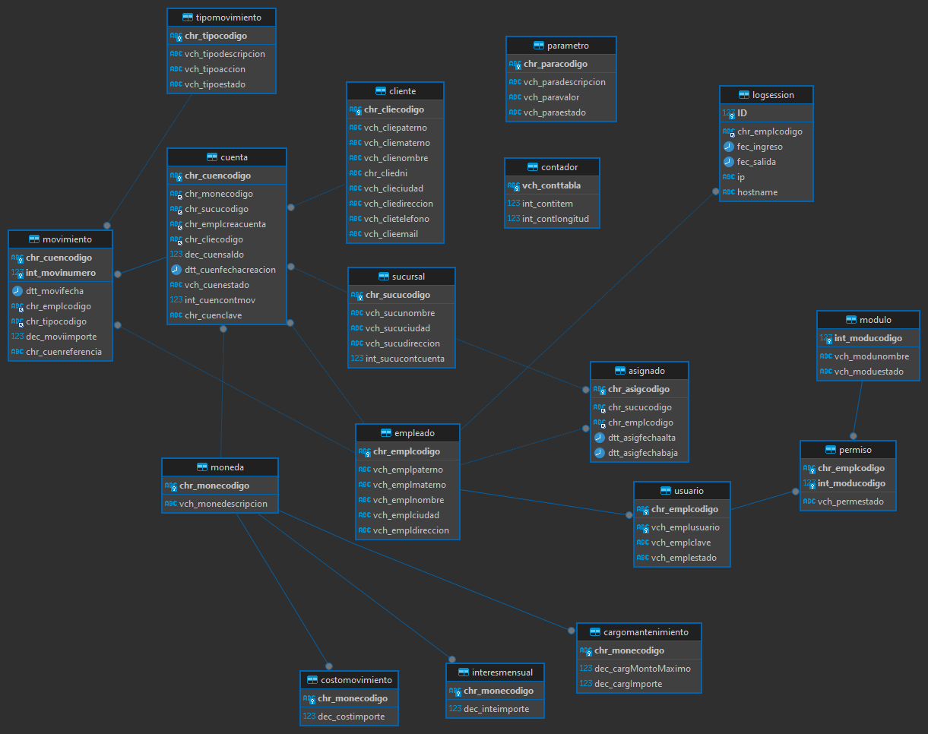
Figura 1. Modelo entidad-relación de la base de datos
Script del usuario de pruebas (USUARIO_MONSTER_MYSQL.sql):
-- ============================================================
-- EurekaBank (Java / MySQL-MariaDB) - usuario MONSTER / MONSTER69 + datos de prueba
-- Para la base creada con Crea_BD.sql + Carga_Datos.sql.
-- El servidor Java valida: vch_emplusuario = ? AND vch_emplclave = SHA1(?)
-- Se puede ejecutar varias veces: reinicia las cuentas de MONSTER a estos valores.
--
-- Cuentas (cliente 00021 MONSTER, sucursal 001 Sipan, creadas por el empleado 0015 MONSTER):
-- 00100003 Dólares saldo 6000.00 (apertura, depósitos, retiros, transferencias enviadas y recibidas)
-- 00100004 Dólares saldo 2200.00 (la otra punta de las transferencias)
-- 00100005 Dólares saldo 1659.90 (apertura, depósito, retiro, interés)
-- Clave de las cuentas: 123456
-- ============================================================
USE eurekabank;
SET NAMES utf8;
-- Empleado y usuario
INSERT INTO Empleado VALUES ('0015', 'Monster', 'Monster', 'MONSTER', 'Sangolqui', 'ESPE')
ON DUPLICATE KEY UPDATE vch_emplnombre = 'MONSTER';
INSERT INTO Usuario VALUES ('0015', 'MONSTER', SHA('MONSTER69'), 'ACTIVO')
ON DUPLICATE KEY UPDATE vch_emplusuario = 'MONSTER', vch_emplclave = SHA('MONSTER69'), vch_emplestado = 'ACTIVO';
-- Permisos en todos los módulos y asignación a la sucursal Sipan
INSERT INTO Permiso VALUES ('0015', 1, 'ACTIVO'), ('0015', 2, 'ACTIVO'), ('0015', 3, 'ACTIVO'),
('0015', 4, 'ACTIVO'), ('0015', 5, 'ACTIVO'), ('0015', 6, 'ACTIVO')
ON DUPLICATE KEY UPDATE vch_permestado = 'ACTIVO';
INSERT INTO Asignado VALUES ('000012', '001', '0015', '20261001', NULL)
ON DUPLICATE KEY UPDATE chr_sucucodigo = '001', chr_emplcodigo = '0015', dtt_asigfechabaja = NULL;
-- Cliente MONSTER
INSERT INTO Cliente VALUES ('00021', 'MONSTER', 'MONSTER', 'SULLEY', '17000069', 'SANGOLQUI', 'ESPE', '099-000-0069', 'monster@espe.edu.ec')
ON DUPLICATE KEY UPDATE vch_clienombre = 'SULLEY';
-- Cuentas (se borran y se vuelven a crear para dejar saldos y movimientos consistentes)
DELETE FROM Movimiento WHERE chr_cuencodigo IN ('00100003', '00100004', '00100005');
DELETE FROM Cuenta WHERE chr_cuencodigo IN ('00100003', '00100004', '00100005');
INSERT INTO Cuenta VALUES ('00100003', '02', '001', '0015', '00021', 6000.00, '20261001', 'ACTIVO', 7, '123456');
INSERT INTO Cuenta VALUES ('00100004', '02', '001', '0015', '00021', 2200.00, '20261001', 'ACTIVO', 4, '123456');
INSERT INTO Cuenta VALUES ('00100005', '02', '001', '0015', '00021', 1659.90, '20261003', 'ACTIVO', 4, '123456');
-- Movimientos. Tipos: 001 apertura, 003 depósito, 004 retiro, 005 interés,
-- 008 transferencia (INGRESO), 009 transferencia (SALIDA). chr_cuenreferencia = la otra cuenta.
-- cuenta n fecha empl tipo importe referencia saldo tras el mov.
INSERT INTO Movimiento VALUES ('00100003', 1, '20261001', '0015', '001', 5000.00, NULL); -- 5000.00
INSERT INTO Movimiento VALUES ('00100003', 2, '20261005', '0015', '003', 2500.00, NULL); -- 7500.00
INSERT INTO Movimiento VALUES ('00100003', 3, '20261008', '0015', '004', 1200.00, NULL); -- 6300.00
INSERT INTO Movimiento VALUES ('00100003', 4, '20261012', '0015', '009', 1000.00, '00100004'); -- 5300.00
INSERT INTO Movimiento VALUES ('00100003', 5, '20261020', '0015', '003', 800.00, NULL); -- 6100.00
INSERT INTO Movimiento VALUES ('00100003', 6, '20261025', '0015', '008', 300.00, '00100004'); -- 6400.00
INSERT INTO Movimiento VALUES ('00100003', 7, '20261102', '0015', '004', 400.00, NULL); -- 6000.00
INSERT INTO Movimiento VALUES ('00100004', 1, '20261001', '0015', '001', 1000.00, NULL); -- 1000.00
INSERT INTO Movimiento VALUES ('00100004', 2, '20261012', '0015', '008', 1000.00, '00100003'); -- 2000.00
INSERT INTO Movimiento VALUES ('00100004', 3, '20261018', '0015', '003', 500.00, NULL); -- 2500.00
INSERT INTO Movimiento VALUES ('00100004', 4, '20261025', '0015', '009', 300.00, '00100003'); -- 2200.00
INSERT INTO Movimiento VALUES ('00100005', 1, '20261003', '0015', '001', 1500.00, NULL); -- 1500.00
INSERT INTO Movimiento VALUES ('00100005', 2, '20261015', '0015', '003', 250.00, NULL); -- 1750.00
INSERT INTO Movimiento VALUES ('00100005', 3, '20261022', '0015', '004', 100.00, NULL); -- 1650.00
INSERT INTO Movimiento VALUES ('00100005', 4, '20261030', '0015', '005', 9.90, NULL); -- 1659.90
-- Contadores, para que lo próximo que se cree no choque con estos códigos
UPDATE Sucursal SET int_sucucontcuenta = GREATEST(int_sucucontcuenta, 5) WHERE chr_sucucodigo = '001';
UPDATE Contador SET int_contitem = GREATEST(int_contitem, 15) WHERE vch_conttabla = 'Empleado';
UPDATE Contador SET int_contitem = GREATEST(int_contitem, 21) WHERE vch_conttabla = 'Cliente';
UPDATE Contador SET int_contitem = GREATEST(int_contitem, 12) WHERE vch_conttabla = 'Asignado';
-- Comprobaciones
// ... (fragmento: se muestran las primeras 70 de 81 líneas del archivo)
Tabla 3. Script USUARIO_MONSTER_MYSQL.sql

3. APLICACIÓN SERVIDOR

3.1 Creación del proyecto servidor
1. En Apache NetBeans 21 elegir File → New Project → Java with Ant → Java Web → Web Application.
2. Nombrar el proyecto WS_EurekaBank y seleccionar el servidor Payara Server 5 con Java EE 8 Web.
3. Agregar el conector JDBC de MySQL (mysql-connector-j) en Libraries.
4. Crear los paquetes ec.edu.monster.db, ec.edu.monster.modelo, ec.edu.monster.servicio y ec.edu.monster.ws (New → RESTful Web Services from Patterns → Simple Root Resource).

3.2 Codificación del servidor
Se codifica el archivo CoreBancarioResource.java del proyecto servidor.
package ec.edu.monster.ws;
import ec.edu.monster.modelo.Movimiento;
import ec.edu.monster.servicio.EurekaService;
import javax.ws.rs.*;
import javax.ws.rs.core.*;
import java.util.List;
import java.time.format.DateTimeFormatter;
import java.time.ZoneId;
@Path("coreBancario")
public class CoreBancarioResource {
@Context
private UriInfo context;
public CoreBancarioResource() {
}
@GET
@Path("/movimientos/{cuenta}")
@Produces(MediaType.APPLICATION_JSON)
public Response getMovimientos(@PathParam("cuenta") String cuenta) {
List<Movimiento> lista;
try {
EurekaService service = new EurekaService();
lista = service.leerMovimientos(cuenta);
if (lista.isEmpty()) {
return Response.status(Response.Status.NOT_FOUND)
.entity("{\"error\":\"No movements found for account: " + cuenta + "\"}")
.build();
}
// Convierte los movimientos a JSON
String movimientosJSON = service.convertirMovimientosAJSON(lista);
return Response.ok(movimientosJSON).build();
} catch (Exception e) {
return Response.status(Response.Status.INTERNAL_SERVER_ERROR)
.entity("{\"error\":\"" + e.getMessage() + "\"}")
.build();
}
}
@POST
@Path("/deposito")
@Consumes(MediaType.APPLICATION_FORM_URLENCODED)
@Produces(MediaType.APPLICATION_JSON)
public Response registrarDeposito(@FormParam("cuenta") String cuenta, @FormParam("importe") double importe) {
int estado;
String codEmp = "0001"; // Código del empleado, esto puede ser dinámico
try {
EurekaService service = new EurekaService();
service.registrarDepósito(cuenta, importe, codEmp);
estado = 1;
} catch (Exception e) {
return Response.status(Response.Status.INTERNAL_SERVER_ERROR)
.entity("{\"error\":\"" + e.getMessage() + "\"}")
.build();
}
return Response.ok("{\"estado\":" + estado + "}").build();
}
@POST
@Path("/retiro")
@Consumes(MediaType.APPLICATION_FORM_URLENCODED)
@Produces(MediaType.APPLICATION_JSON)
public Response registrarRetiro(@FormParam("cuenta") String cuenta, @FormParam("importe") double importe) {
int estado;
String codEmp = "0001"; // Código del empleado, esto puede ser dinámico
try {
EurekaService service = new EurekaService();
service.registrarRetiro(cuenta, importe, codEmp);
estado = 1;
} catch (Exception e) {
return Response.status(Response.Status.INTERNAL_SERVER_ERROR)
.entity("{\"error\":\"" + e.getMessage() + "\"}")
.build();
}
return Response.ok("{\"estado\":" + estado + "}").build();
}
@POST
@Path("/transferencia")
@Consumes(MediaType.APPLICATION_FORM_URLENCODED)
@Produces(MediaType.APPLICATION_JSON)
public Response registrarTransferencia(
@FormParam("cuentaOrigen") String cuentaOrigen,
@FormParam("cuentaDestino") String cuentaDestino,
@FormParam("importe") double importe) {
int estado;
String codEmp = "0001"; // Código del empleado, esto puede ser dinámico
try {
EurekaService service = new EurekaService();
service.registrarTransferencia(cuentaOrigen, cuentaDestino, importe, codEmp);
estado = 1;
} catch (Exception e) {
return Response.status(Response.Status.INTERNAL_SERVER_ERROR)
.entity("{\"error\":\"" + e.getMessage() + "\"}")
.build();
}
return Response.ok("{\"estado\":" + estado + "}").build();
}
@GET
@Path("/saldo/{cuenta}")
@Produces(MediaType.APPLICATION_JSON)
public Response consultarSaldo(@PathParam("cuenta") String cuenta) {
try {
EurekaService service = new EurekaService();
double saldo = service.consultarSaldo(cuenta);
return Response.ok("{\"saldo\":" + saldo + "}").build();
} catch (Exception e) {
return Response.status(Response.Status.INTERNAL_SERVER_ERROR)
.entity("{\"error\":\"" + e.getMessage() + "\"}")
.build();
}
}
@GET
@Path("/login")
@Produces(MediaType.APPLICATION_JSON)
public Response login(
@QueryParam("usuario") String usuario,
@QueryParam("clave") String clave) {
try {
EurekaService service =
new EurekaService();
boolean ok =
service.login(usuario, clave);
return Response.ok(
"{\"login\":" + ok + "}"
).build();
} catch (Exception e) {
return Response
.status(Response.Status.INTERNAL_SERVER_ERROR)
.entity(
"{\"error\":\""
+ e.getMessage()
+ "\"}"
)
.build();
}
// ... (fragmento: se muestran las primeras 150 de 152 líneas del archivo)
Tabla 4. Codificación de CoreBancarioResource.java del servidor
Se codifica el archivo ApplicationConfig.java del proyecto servidor.
package ec.edu.monster.ws;
import java.util.Set;
import javax.ws.rs.core.Application;
@javax.ws.rs.ApplicationPath("webresources")
public class ApplicationConfig extends Application {
@Override
public Set<Class<?>> getClasses() {
java.util.Set<Class<?>> resources =
new java.util.HashSet<>();
resources.add(
ec.edu.monster.ws.CoreBancarioResource.class
);
return resources;
}
}
Tabla 5. Codificación de ApplicationConfig.java del servidor
Se codifica el archivo EurekaService.java del proyecto servidor.
/*
* Click nbfs://nbhost/SystemFileSystem/Templates/Licenses/license-default.txt to change this license
* Click nbfs://nbhost/SystemFileSystem/Templates/Classes/Class.java to edit this template
*/
package ec.edu.monster.servicio;
import ec.edu.monster.db.AccesoDB;
import ec.edu.monster.modelo.Movimiento;
import java.sql.Connection;
import java.sql.PreparedStatement;
import java.sql.ResultSet;
import java.sql.SQLException;
import java.util.ArrayList;
import java.util.List;
import com.google.gson.Gson;
import com.google.gson.GsonBuilder;
/**
*
* @author Isaac
*/
public class EurekaService {
public List<Movimiento> leerMovimientos(String cuenta) {
Connection cn = null;
List<Movimiento> lista = new ArrayList<>();
// CORREGIDO: TipoMovimiento y Movimiento con mayúsculas
String sql = "SELECT "
+ " m.chr_cuencodigo cuenta, "
+ " m.int_movinumero nromov, "
+ " m.dtt_movifecha fecha, "
+ " t.vch_tipodescripcion tipo, "
+ " t.vch_tipoaccion accion, "
+ " m.dec_moviimporte importe, "
+ " m.chr_cuenreferencia referencia "
+ "FROM TipoMovimiento t "
+ "INNER JOIN Movimiento m ON t.chr_tipocodigo = m.chr_tipocodigo "
+ "WHERE m.chr_cuencodigo = ?";
try {
cn = AccesoDB.getConnection();
PreparedStatement pstm = cn.prepareStatement(sql);
pstm.setString(1, cuenta);
ResultSet rs = pstm.executeQuery();
while (rs.next()) {
Movimiento rec = new Movimiento();
rec.setCuenta(rs.getString("cuenta"));
rec.setNromov(rs.getInt("nromov"));
rec.setFecha(rs.getDate("fecha"));
rec.setTipo(rs.getString("tipo"));
rec.setAccion(rs.getString("accion"));
rec.setImporte(rs.getDouble("importe"));
rec.setReferencia(rs.getString("referencia"));
lista.add(rec);
}
rs.close();
pstm.close(); // Buena práctica cerrar el statement también
} catch (SQLException e) {
throw new RuntimeException(e.getMessage());
} finally {
try {
if (cn != null) {
cn.close();
}
} catch (SQLException e) {
// Manejo de excepciones
}
}
return lista;
}
public String convertirMovimientosAJSON(List<Movimiento> movimientos) {
Gson gson = new GsonBuilder().setDateFormat("yyyy-MM-dd").create();
return gson.toJson(movimientos);
}
public void registrarDepósito(String cuenta, double importe, String codEmp) {
Connection cn = null;
try {
cn = AccesoDB.getConnection();
cn.setAutoCommit(false);
// CORREGIDO: Cuenta con mayúscula
String sql = "select dec_cuensaldo, int_cuencontmov "
+ "from Cuenta "
+ "where chr_cuencodigo = ? and vch_cuenestado = 'ACTIVO' "
+ "for update ";
PreparedStatement pstm = cn.prepareStatement(sql);
pstm.setString(1, cuenta);
ResultSet rs = pstm.executeQuery();
if (!rs.next()) {
throw new SQLException("ERROR, cuenta no existe, o no esta activa");
}
double saldo = rs.getDouble("dec_cuensaldo");
int cont = rs.getInt("int_cuencontmov");
rs.close();
pstm.close();
saldo += importe;
cont++;
// CORREGIDO: Cuenta con mayúscula
sql = "update Cuenta "
+ "set dec_cuensaldo = ?, "
+ "int_cuencontmov = ? "
+ "where chr_cuencodigo = ? and vch_cuenestado = 'ACTIVO'";
pstm = cn.prepareStatement(sql);
pstm.setDouble(1, saldo);
pstm.setInt(2, cont);
pstm.setString(3, cuenta);
pstm.executeUpdate();
pstm.close();
// CORREGIDO: Movimiento con mayúscula
sql = "insert into Movimiento(chr_cuencodigo,"
+ "int_movinumero,dtt_movifecha,chr_emplcodigo,chr_tipocodigo,"
+ "dec_moviimporte) values(?,?,SYSDATE(),?,'003',?)";
pstm = cn.prepareStatement(sql);
pstm.setString(1, cuenta);
pstm.setInt(2, cont);
pstm.setString(3, codEmp);
pstm.setDouble(4, importe);
pstm.executeUpdate();
pstm.close();
cn.commit();
} catch (SQLException e) {
try {
if (cn != null) cn.rollback();
} catch (Exception el) {
}
throw new RuntimeException(e.getMessage());
} catch (Exception e) {
try {
if (cn != null) cn.rollback();
} catch (Exception el) {
}
throw new RuntimeException("ERROR, en el proceso registrar depósito, intentelo mas tarde.");
} finally {
try {
if (cn != null) cn.close();
} catch (Exception e) {
}
}
}
public void registrarRetiro(String cuenta, double importe, String codEmp) {
Connection cn = null;
try {
cn = AccesoDB.getConnection();
cn.setAutoCommit(false);
// ... (fragmento: se muestran las primeras 150 de 393 líneas del archivo)
Tabla 6. Codificación de EurekaService.java del servidor
Se codifica el archivo AccesoDB.java del proyecto servidor.
package ec.edu.monster.db;
import java.sql.Connection;
import java.sql.DriverManager;
import java.sql.SQLException;
public class AccesoDB {
private static final String URL =
"jdbc:mysql://localhost:3306/eurekabank?useSSL=false&allowPublicKeyRetrieval=true&serverTimezone=UTC";
private static final String USER = "root";
// Contraseña configurada en tu contenedor de Docker (ej. admin123)
private static final String PASS = "hola123";
public AccesoDB() {
}
public static Connection getConnection() throws SQLException {
Connection cn = null;
try {
// Cargar Driver MySQL
Class.forName("com.mysql.cj.jdbc.Driver");
System.out.println("====================================");
System.out.println("Intentando conectar a Docker (Local)...");
System.out.println("Host: localhost:3306");
System.out.println("Base: eurekabank");
System.out.println("Usuario: " + USER);
System.out.println("====================================");
cn = DriverManager.getConnection(
URL,
USER,
PASS
);
System.out.println("====================================");
System.out.println("CONEXION EXITOSA A DOCKER");
System.out.println("====================================");
} catch (SQLException e) {
System.out.println("====================================");
System.out.println("ERROR SQL");
System.out.println("====================================");
e.printStackTrace();
throw e;
} catch (ClassNotFoundException e) {
System.out.println("====================================");
System.out.println("DRIVER MYSQL NO ENCONTRADO");
System.out.println("====================================");
e.printStackTrace();
throw new SQLException(
"ERROR, no se encuentra el driver MYSQL"
);
} catch (Exception e) {
System.out.println("====================================");
System.out.println("ERROR GENERAL");
System.out.println("====================================");
e.printStackTrace();
throw new SQLException(
e.getMessage()
);
}
return cn;
}
}
Tabla 7. Codificación de AccesoDB.java del servidor

3.3 Prueba del servicio
Clic derecho sobre el proyecto WS_EurekaBank → Run (Payara Server 5). Los recursos quedan en http://localhost:8080/WS_EurekaBank/webresources/coreBancario. Se prueban las operaciones con las credenciales MONSTER / MONSTER69.
Tabla 8. Operaciones publicadas por el servidor
Operación / recurso | Entrada | Salida
GET /login?usuario=&clave= | usuario, clave (query) | JSON {"login": true|false}
GET /saldo/{cuenta} | cuenta (ruta) | JSON {"saldo": 6000.0}
POST /deposito | cuenta, importe (form) | JSON {"estado": 1} o {"error": "..."}
POST /retiro | cuenta, importe (form) | JSON {"estado": 1} o {"error": "..."}
POST /transferencia | cuentaOrigen, cuentaDestino, importe (form) | JSON {"estado": 1} o {"error": "..."}
GET /movimientos/{cuenta} | cuenta (ruta) | JSON [ {cuenta, nromov, fecha, tipo, accion, importe, ...} ]

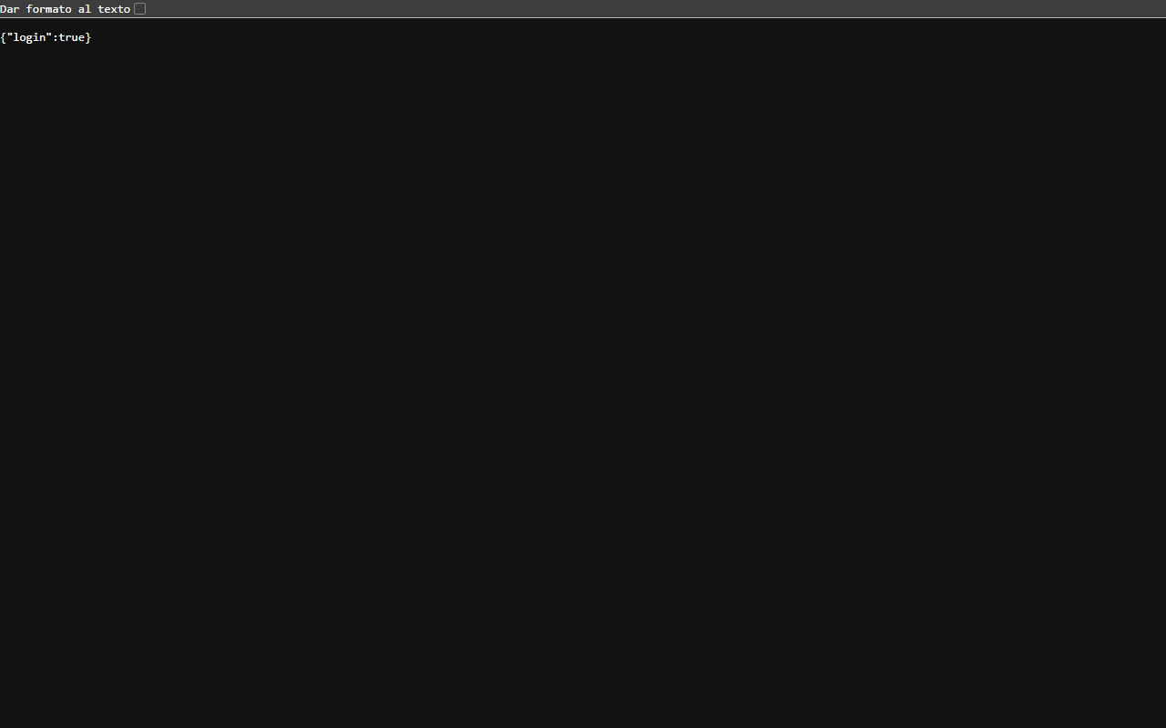
Figura 2. Respuesta JSON del recurso /coreBancario/login
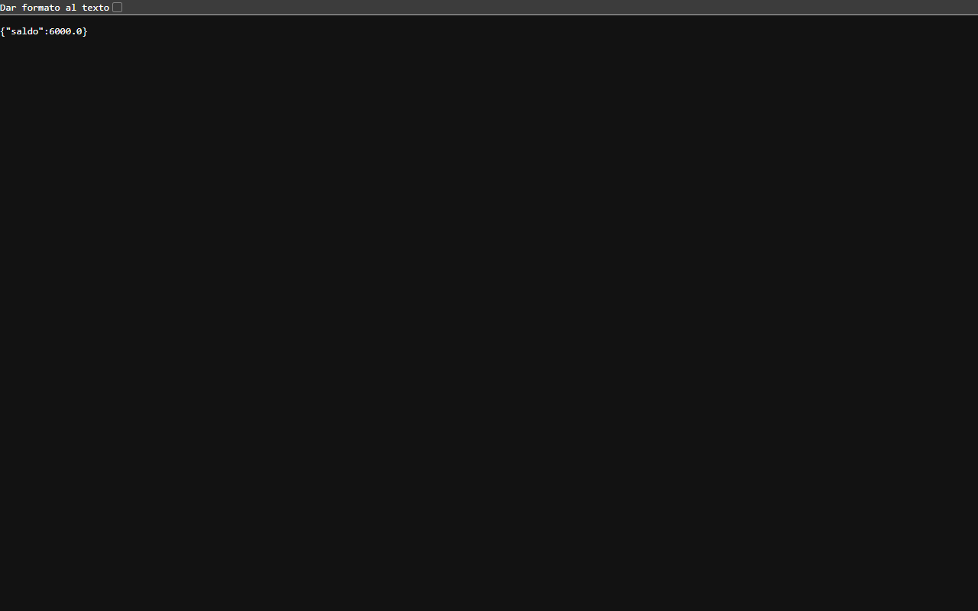
Figura 3. Respuesta JSON del recurso /coreBancario/saldo/00100003
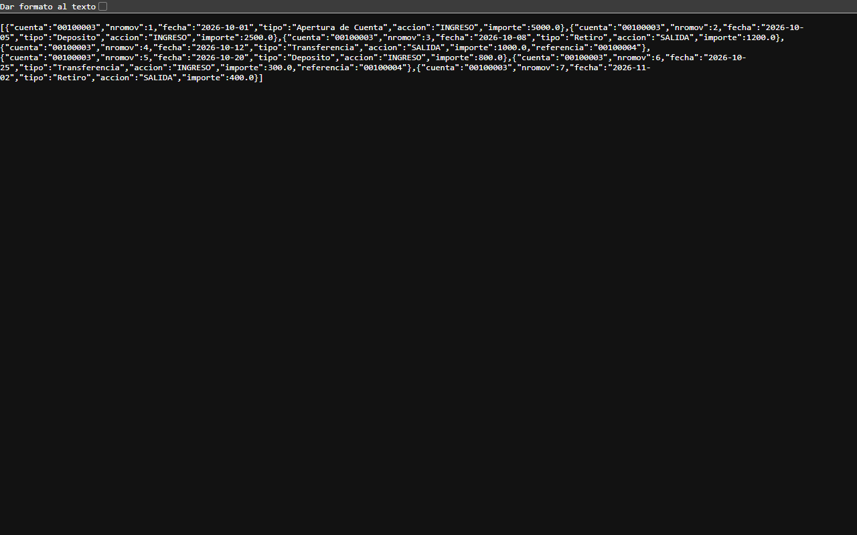
Figura 4. Respuesta JSON del recurso /coreBancario/movimientos/00100003

4. CLIENTE CONSOLA

4.1 Creación del cliente consola
Tecnología: Aplicación Java de consola (Scanner). El cliente consume el API RESTful del servidor; la dirección del servidor (IP:puerto) se configura en la clase controladora.
1. En Apache NetBeans 21 crear un proyecto Java Application llamado REST_EUREKABANK_JAVA_GR06.
2. Agregar la librería org.json para leer las respuestas JSON.
3. Crear la clase controladora que invoca el servicio y la clase Main con el menú.

4.2 Codificación del cliente consola
Se codifica el archivo Main.java del cliente consola.
/*
* To change this license header, choose License Headers in Project Properties.
* To change this template file, choose Tools | Templates
* and open the template in the editor.
*/
package ec.edu.monster.vista;
import ec.edu.monster.controlador.BancoClienteControlador;
import java.util.Scanner;
/**
*
* @author Isaac
*/
public class Main {
private static final String NODO = "REST · JAVA";
// Tema común de consola (mismo en los 4 clientes). Colores ANSI solo en terminal real;
// en la salida de NetBeans (sin consola) se imprime sin códigos.
private static final boolean COLOR = System.console() != null;
private static final String MORADO = c("35"), VERDE = c("92"), NARANJA = c("33"), ROJO = c("91"), RESET = c("0");
private static String c(String code) { return COLOR ? "\u001B[" + code + "m" : ""; }
private static void banner() {
System.out.println(MORADO + " ╔════════════════════════════════════════════════╗");
System.out.println(" ║ " + VERDE + " ▓▓ EUREKABANK ▓▓ TERMINAL DE OPERACIONES " + MORADO + " ║");
System.out.println(" ║ " + NARANJA + String.format(" NODO: %-20s ESTADO: EN LÍNEA", NODO) + MORADO + " ║");
System.out.println(" ╚════════════════════════════════════════════════╝" + RESET);
}
private static void titulo(String t) {
System.out.println();
System.out.println(VERDE + " ▌ " + t.toUpperCase() + RESET);
System.out.println(MORADO + " ──────────────────────────────────────────────────" + RESET);
}
private static void opcion(String n, String texto) { System.out.println(" " + NARANJA + "[" + n + "]" + RESET + " " + texto); }
private static void prompt(String p) { System.out.print(" " + NARANJA + "» " + RESET + p + ": "); }
private static void ok(String m) { System.out.println(VERDE + " ■ " + m + RESET); }
private static void error(String m) { System.out.println(ROJO + " ■ " + m + RESET); }
public static void main(String[] args) {
Scanner sc = new Scanner(System.in).useLocale(java.util.Locale.US); // importes con punto decimal en cualquier PC
BancoClienteControlador controlador = new BancoClienteControlador();
banner();
titulo("Acceso al sistema");
prompt("Usuario");
String usuario = sc.nextLine();
prompt("Clave");
String clave = sc.nextLine();
if (!controlador.login(usuario, clave)) {
error("Login incorrecto.");
return;
}
ok("Bienvenido, " + usuario);
int opcion;
do {
titulo("Menú principal");
opcion("1", "Consultar saldo");
opcion("2", "Realizar depósito");
opcion("3", "Realizar retiro");
opcion("4", "Realizar transferencia");
opcion("5", "Consultar movimientos");
opcion("0", "Salir");
prompt("Opción");
opcion = sc.nextInt(); sc.nextLine();
switch (opcion) {
case 1:
titulo("Consultar saldo");
prompt("Código de cuenta");
String cuenta1 = sc.nextLine();
double saldo = controlador.consultarSaldo(cuenta1);
ok("Saldo actual: $" + saldo);
break;
case 2:
titulo("Depósito");
prompt("Cuenta");
String cuenta2 = sc.nextLine();
prompt("Importe");
double importe2 = sc.nextDouble(); sc.nextLine();
boolean ok2 = controlador.realizarDeposito(cuenta2, importe2, "0004");
if (ok2) ok("Depósito exitoso"); else error("Error en el depósito");
break;
case 3:
titulo("Retiro");
prompt("Cuenta");
String cuenta3 = sc.nextLine();
prompt("Importe");
double importe3 = sc.nextDouble(); sc.nextLine();
boolean ok3 = controlador.realizarRetiro(cuenta3, importe3, "0004");
if (ok3) ok("Retiro exitoso"); else error("Error en el retiro");
break;
case 4:
titulo("Transferencia");
prompt("Cuenta origen");
String origen = sc.nextLine();
prompt("Cuenta destino");
String destino = sc.nextLine();
prompt("Importe");
double importe4 = sc.nextDouble(); sc.nextLine();
prompt("Empleado");
String empleado = sc.nextLine();
boolean ok4 = controlador.realizarTransferencia(origen, destino, importe4, empleado);
if (ok4) ok("Transferencia exitosa"); else error("Error en la transferencia");
break;
case 5:
titulo("Movimientos");
prompt("Cuenta");
String cuenta5 = sc.nextLine();
String movimientos = controlador.consultarMovimientos(cuenta5);
System.out.println(movimientos);
break;
case 0:
ok("Hasta luego.");
break;
default:
error("Opción inválida.");
break;
}
} while (opcion != 0);
}
}
Tabla 9. Codificación de Main.java del cliente consola
Se codifica el archivo BancoClienteControlador.java del cliente consola.
package ec.edu.monster.controlador;
import java.io.BufferedReader;
import java.io.InputStreamReader;
import java.io.OutputStream;
import java.net.HttpURLConnection;
import java.net.URL;
import org.json.JSONArray;
import org.json.JSONObject;
public class BancoClienteControlador {
private final String BASE_URL =
"http://localhost:8080/WS_EurekaBank/webresources/coreBancario";
public boolean login(String usuario, String clave) {
try {
URL url = new URL(
BASE_URL
+ "/login?usuario="
+ usuario
+ "&clave="
+ clave
);
HttpURLConnection conn =
(HttpURLConnection) url.openConnection();
conn.setRequestMethod("GET");
BufferedReader br =
new BufferedReader(
new InputStreamReader(
conn.getInputStream()
)
);
String respuesta = br.readLine();
JSONObject json =
new JSONObject(respuesta);
return json.getBoolean("login");
} catch (Exception e) {
System.out.println(
"Error login: "
+ e.getMessage()
);
return false;
}
}
public double consultarSaldo(String cuenta) {
try {
URL url = new URL(
BASE_URL
+ "/saldo/"
+ cuenta
);
HttpURLConnection conn =
(HttpURLConnection) url.openConnection();
conn.setRequestMethod("GET");
BufferedReader br =
new BufferedReader(
new InputStreamReader(
conn.getInputStream()
)
);
String respuesta = br.readLine();
JSONObject json =
new JSONObject(respuesta);
return json.getDouble("saldo");
} catch (Exception e) {
System.out.println(
"Error saldo: "
+ e.getMessage()
);
return -1;
}
}
public boolean realizarDeposito(
String cuenta,
double importe,
String empleado) {
try {
URL url =
new URL(
BASE_URL + "/deposito"
);
HttpURLConnection conn =
(HttpURLConnection)
url.openConnection();
conn.setRequestMethod("POST");
conn.setDoOutput(true);
String params =
"cuenta="
+ cuenta
+ "&importe="
+ importe;
OutputStream os =
conn.getOutputStream();
os.write(params.getBytes());
os.flush();
os.close();
return conn.getResponseCode() == 200;
} catch (Exception e) {
System.out.println(
"Error depósito: "
+ e.getMessage()
);
return false;
}
}
public boolean realizarRetiro(
String cuenta,
double importe,
String empleado) {
try {
// ... (fragmento: se muestran las primeras 150 de 333 líneas del archivo)
Tabla 10. Codificación de BancoClienteControlador.java del cliente consola

4.3 Ejecución y pruebas del cliente consola
Se ejecuta la aplicación, se ingresa el usuario MONSTER y la contraseña MONSTER69 y se muestra el menú principal.
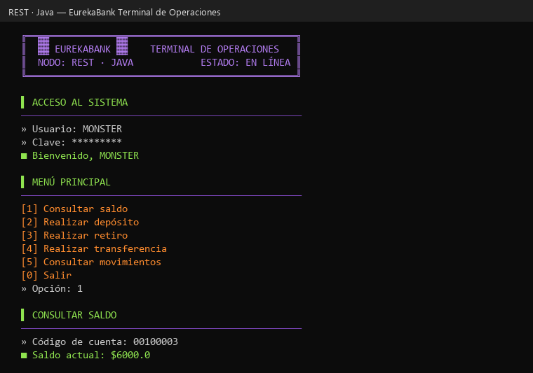
Figura 5. Inicio de sesión y primera consulta en el cliente de consola
Se consulta el historial de movimientos de la cuenta y se sale del sistema.
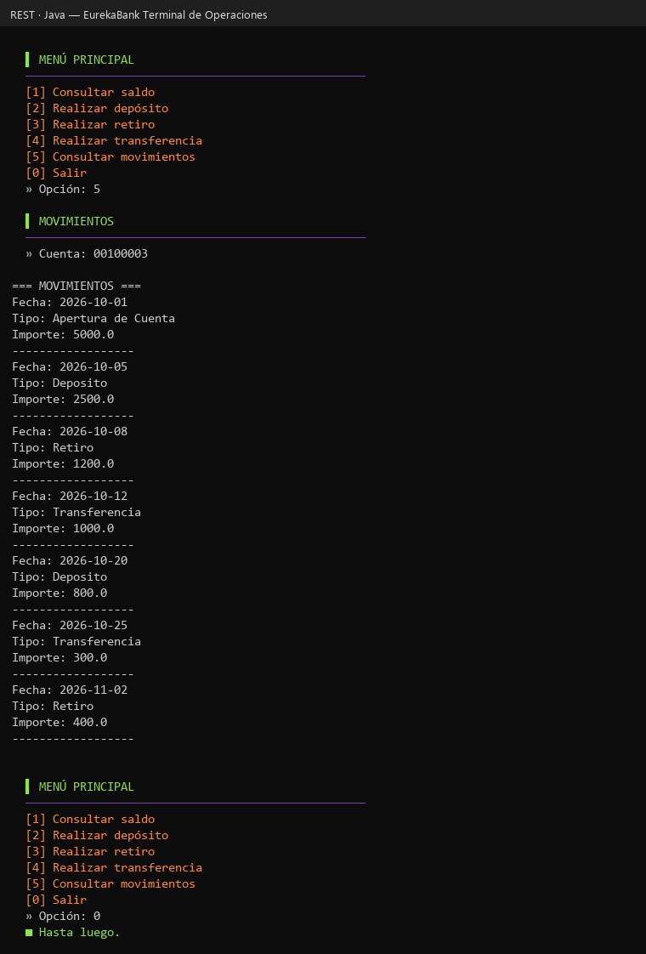
Figura 6. Consulta de movimientos en el cliente de consola

5. CLIENTE ESCRITORIO

5.1 Creación del cliente escritorio
Tecnología: Java Swing (NetBeans GUI Builder) con tema HUD. El cliente consume el API RESTful del servidor; la dirección del servidor (IP:puerto) se configura en la clase controladora.
1. Crear un proyecto Java Application y agregar los formularios JFrame con el GUI Builder de NetBeans.
2. Agregar la clase HudTheme para aplicar el tema común a todos los formularios.
3. Crear la clase controladora que consume el servicio.

5.2 Codificación del cliente escritorio
Se codifica el archivo BancoClienteControlador.java del cliente escritorio.
package ec.edu.monster.controlador;
import java.io.BufferedReader;
import java.io.InputStreamReader;
import java.io.OutputStream;
import java.net.HttpURLConnection;
import java.net.URL;
import org.json.JSONObject;
public class BancoClienteControlador {
// IP:puerto del servidor REST; se cambia con -Dservidor=IP:8080 al ejecutar
public static final String SERVIDOR = System.getProperty("servidor", "localhost:8080");
private final String BASE_URL =
"http://" + SERVIDOR + "/WS_EurekaBank/webresources/coreBancario";
public boolean login(String usuario, String clave) {
try {
URL url = new URL(
BASE_URL
+ "/login?usuario="
+ usuario
+ "&clave="
+ clave
);
HttpURLConnection conn =
(HttpURLConnection) url.openConnection();
conn.setRequestMethod("GET");
BufferedReader br =
new BufferedReader(
new InputStreamReader(
conn.getInputStream()
)
);
String respuesta = br.readLine();
JSONObject json =
new JSONObject(respuesta);
return json.getBoolean("login");
} catch (Exception e) {
System.out.println("Error login: "
+ e.getMessage());
return false;
}
}
public double consultarSaldo(String cuenta) {
try {
URL url = new URL(
BASE_URL
+ "/saldo/"
+ cuenta
);
HttpURLConnection conn =
(HttpURLConnection) url.openConnection();
conn.setRequestMethod("GET");
BufferedReader br =
new BufferedReader(
new InputStreamReader(
conn.getInputStream()
)
);
String respuesta = br.readLine();
JSONObject json =
new JSONObject(respuesta);
return json.getDouble("saldo");
} catch (Exception e) {
System.out.println("Error saldo: "
+ e.getMessage());
return -1;
}
}
public boolean realizarDeposito(
String cuenta,
double importe,
String empleado) {
try {
URL url =
new URL(
BASE_URL
+ "/deposito"
);
HttpURLConnection conn =
(HttpURLConnection)
url.openConnection();
conn.setRequestMethod("POST");
conn.setDoOutput(true);
String params =
"cuenta="
+ cuenta
+ "&importe="
+ importe;
OutputStream os =
conn.getOutputStream();
os.write(params.getBytes());
os.flush();
os.close();
return conn.getResponseCode() == 200;
} catch (Exception e) {
System.out.println(
"Error deposito: "
+ e.getMessage()
);
return false;
}
}
public boolean realizarRetiro(
String cuenta,
double importe,
String empleado) {
try {
URL url =
// ... (fragmento: se muestran las primeras 150 de 281 líneas del archivo)
Tabla 11. Codificación de BancoClienteControlador.java del cliente escritorio
Se codifica el archivo Login.java del cliente escritorio.
package ec.edu.monster.vista;
import ec.edu.monster.controlador.BancoClienteControlador;
import javax.swing.*;
import java.awt.*;
import java.awt.event.ActionEvent;
import java.awt.event.ActionListener;
public class Login extends JFrame {
private JTextField txtUsuario;
private JPasswordField txtClave;
private JButton btnIngresar;
public Login() {
setTitle("EUREKABANK - Inicio de sesión");
setDefaultCloseOperation(JFrame.EXIT_ON_CLOSE);
setSize(900, 550); // Pantalla más grande
setLocationRelativeTo(null); // Centrar en pantalla
setResizable(false);
setLayout(new BorderLayout());
// PANEL IZQUIERDO CON IMAGEN
JLabel lblImagen = new JLabel();
lblImagen.setIcon(new ImageIcon(getClass().getResource("/ec/edu/monster/recursos/background (1).png")));
lblImagen.setHorizontalAlignment(SwingConstants.CENTER);
lblImagen.setVerticalAlignment(SwingConstants.CENTER);
lblImagen.setPreferredSize(new Dimension(350, 550));
add(lblImagen, BorderLayout.WEST);
// PANEL DERECHO CON FORMULARIO
JPanel panelForm = new JPanel();
panelForm.setLayout(null); // Layout absoluto para diseño más libre
panelForm.setBackground(new Color(240, 255, 255));
add(panelForm, BorderLayout.CENTER);
// TÍTULO PRINCIPAL
JLabel lblTitulo = new JLabel("EUREKABANK");
lblTitulo.setFont(new Font("Arial", Font.BOLD, 32));
lblTitulo.setHorizontalAlignment(SwingConstants.CENTER);
lblTitulo.setBounds(150, 30, 300, 40);
panelForm.add(lblTitulo);
// SUBTÍTULO
JLabel lblSubtitulo = new JLabel("INICIAR SESIÓN");
lblSubtitulo.setFont(new Font("Arial", Font.BOLD, 24));
lblSubtitulo.setHorizontalAlignment(SwingConstants.CENTER);
lblSubtitulo.setBounds(160, 80, 280, 30);
panelForm.add(lblSubtitulo);
// ETIQUETA USUARIO
JLabel lblUsuario = new JLabel("USUARIO:");
lblUsuario.setFont(new Font("Arial", Font.PLAIN, 16));
lblUsuario.setBounds(100, 160, 100, 30);
panelForm.add(lblUsuario);
txtUsuario = new JTextField();
txtUsuario.setFont(new Font("Arial", Font.PLAIN, 16));
txtUsuario.setBounds(220, 160, 250, 30);
panelForm.add(txtUsuario);
// ETIQUETA CONTRASEÑA
JLabel lblClave = new JLabel("CONTRASEÑA:");
lblClave.setFont(new Font("Arial", Font.PLAIN, 16));
lblClave.setBounds(100, 220, 120, 30);
panelForm.add(lblClave);
txtClave = new JPasswordField();
txtClave.setFont(new Font("Arial", Font.PLAIN, 16));
txtClave.setBounds(220, 220, 250, 30);
panelForm.add(txtClave);
// BOTÓN INGRESAR
btnIngresar = new JButton("INGRESAR");
btnIngresar.setFont(new Font("Arial", Font.BOLD, 18));
btnIngresar.setBackground(new Color(0, 153, 153));
btnIngresar.setForeground(Color.WHITE);
btnIngresar.setFocusPainted(false);
btnIngresar.setBounds(220, 290, 250, 40);
panelForm.add(btnIngresar);
// Evento del botón
btnIngresar.addActionListener(new ActionListener() {
@Override
public void actionPerformed(ActionEvent e) {
login();
}
});
}
private void login() {
String usuario = txtUsuario.getText();
String clave = new String(txtClave.getPassword());
BancoClienteControlador controlador = new BancoClienteControlador();
boolean ok = controlador.login(usuario, clave);
if (ok) {
MenuForm menu = new MenuForm();
menu.setVisible(true);
this.dispose();
} else {
JOptionPane.showMessageDialog(this, "Usuario o clave incorrectos", "Error", JOptionPane.ERROR_MESSAGE);
}
}
public static void main(String[] args) {
HudTheme.install(); // tema común EurekaBank
SwingUtilities.invokeLater(() -> new Login().setVisible(true));
}
}
Tabla 12. Codificación de Login.java del cliente escritorio
Se codifica el archivo MenuForm.java del cliente escritorio.
package ec.edu.monster.vista;
import javax.swing.*;
import java.awt.*;
import java.awt.event.ActionEvent;
public class MenuForm extends JFrame {
private JButton btnDepositar, btnConsultar, btnMovimientos, btnRetirar, btnTransferir;
public MenuForm() {
setTitle("Menú Principal - Eurekabank");
setDefaultCloseOperation(JFrame.EXIT_ON_CLOSE);
setSize(900, 600);
setLocationRelativeTo(null);
setResizable(false);
setLayout(new BorderLayout());
// Panel superior con título
JLabel titulo = new JLabel("EUREKABANK - MENÚ PRINCIPAL", SwingConstants.CENTER);
titulo.setFont(new Font("Arial", Font.BOLD, 26));
titulo.setOpaque(true);
titulo.setBackground(new Color(153, 204, 255));
titulo.setPreferredSize(new Dimension(900, 60));
add(titulo, BorderLayout.NORTH);
// Panel central principal
JPanel mainPanel = new JPanel(new BorderLayout());
mainPanel.setBackground(new Color(235, 245, 255));
add(mainPanel, BorderLayout.CENTER);
// Panel lateral izquierdo con imagen
JLabel imagenIzquierda = new JLabel(new ImageIcon(getClass().getResource("/ec/edu/monster/recursos/pngwing.com (1) (1).png")));
imagenIzquierda.setHorizontalAlignment(SwingConstants.CENTER);
mainPanel.add(imagenIzquierda, BorderLayout.WEST);
// Panel lateral derecho con otra imagen
JLabel imagenDerecha = new JLabel(new ImageIcon(getClass().getResource("/ec/edu/monster/recursos/pngwing.com (2) (1).png")));
imagenDerecha.setHorizontalAlignment(SwingConstants.CENTER);
mainPanel.add(imagenDerecha, BorderLayout.EAST);
// Panel central con botones
JPanel botonPanel = new JPanel(new GridBagLayout());
botonPanel.setOpaque(false);
mainPanel.add(botonPanel, BorderLayout.CENTER);
GridBagConstraints gbc = new GridBagConstraints();
gbc.insets = new Insets(15, 10, 15, 10);
gbc.fill = GridBagConstraints.HORIZONTAL;
gbc.gridx = 0;
btnDepositar = crearBoton("DEPOSITAR");
btnDepositar.addActionListener(e -> abrirVentana(new DepositosForm()));
gbc.gridy = 0;
botonPanel.add(btnDepositar, gbc);
btnRetirar = crearBoton("RETIRAR");
btnRetirar.addActionListener(e -> abrirVentana(new RetirosForm()));
gbc.gridy = 1;
botonPanel.add(btnRetirar, gbc);
btnTransferir = crearBoton("TRANSFERIR");
btnTransferir.addActionListener(e -> abrirVentana(new TransferenciaForm()));
gbc.gridy = 2;
botonPanel.add(btnTransferir, gbc);
btnConsultar = crearBoton("CONSULTAR SALDO");
btnConsultar.addActionListener(e -> abrirVentana(new ConsultarForm()));
gbc.gridy = 3;
botonPanel.add(btnConsultar, gbc);
btnMovimientos = crearBoton("VER MOVIMIENTOS");
btnMovimientos.addActionListener(e -> abrirVentana(new MovimientosForm()));
gbc.gridy = 4;
botonPanel.add(btnMovimientos, gbc);
// Imagen decorativa inferior
JLabel imagenInferior = new JLabel(new ImageIcon(getClass().getResource("/ec/edu/monster/recursos/monstersinc (1).png")));
imagenInferior.setHorizontalAlignment(SwingConstants.CENTER);
imagenInferior.setPreferredSize(new Dimension(900, 100));
add(imagenInferior, BorderLayout.SOUTH);
}
private JButton crearBoton(String texto) {
JButton btn = new JButton(texto);
btn.setPreferredSize(new Dimension(250, 45));
btn.setBackground(new Color(204, 204, 255));
btn.setFont(new Font("Arial", Font.BOLD, 16));
btn.setFocusPainted(false);
return btn;
}
private void abrirVentana(JFrame frame) {
frame.setLocationRelativeTo(this);
frame.setVisible(true);
this.dispose();
}
public static void main(String[] args) {
SwingUtilities.invokeLater(() -> new MenuForm().setVisible(true));
}
}
Tabla 13. Codificación de MenuForm.java del cliente escritorio
Se codifica el archivo DepositosForm.java del cliente escritorio.
package ec.edu.monster.vista;
import ec.edu.monster.controlador.BancoClienteControlador;
import javax.swing.*;
import java.awt.*;
public class DepositosForm extends JFrame {
private JTextField txtCuenta, txtValor, txtCodempleado;
private JButton btnDepositar, btnMenuprincipal;
public DepositosForm() {
setTitle("Depósitos - Eurekabank");
setSize(800, 600);
setDefaultCloseOperation(JFrame.EXIT_ON_CLOSE);
setLocationRelativeTo(null); // centrar
setResizable(false);
setLayout(new BorderLayout());
// Encabezado
JLabel encabezado = new JLabel("REALIZAR DEPÓSITO", SwingConstants.CENTER);
encabezado.setFont(new Font("Arial", Font.BOLD, 26));
encabezado.setOpaque(true);
encabezado.setBackground(new Color(153, 204, 255));
encabezado.setPreferredSize(new Dimension(800, 60));
add(encabezado, BorderLayout.NORTH);
// Panel central
JPanel panelCentro = new JPanel(new GridBagLayout());
panelCentro.setBackground(new Color(235, 240, 255));
add(panelCentro, BorderLayout.CENTER);
GridBagConstraints gbc = new GridBagConstraints();
gbc.insets = new Insets(15, 20, 15, 20);
gbc.fill = GridBagConstraints.HORIZONTAL;
gbc.gridx = 0;
gbc.gridy = 0;
// Etiqueta y campo de cuenta
panelCentro.add(new JLabel("NUMERO DE CUENTA:"), gbc);
gbc.gridx = 1;
txtCuenta = new JTextField(15);
panelCentro.add(txtCuenta, gbc);
// Valor
gbc.gridy++;
gbc.gridx = 0;
panelCentro.add(new JLabel("VALOR:"), gbc);
gbc.gridx = 1;
txtValor = new JTextField(15);
panelCentro.add(txtValor, gbc);
// Código de empleado
gbc.gridy++;
gbc.gridx = 0;
panelCentro.add(new JLabel("CODIGO EMPLEADO:"), gbc);
gbc.gridx = 1;
txtCodempleado = new JTextField(15);
panelCentro.add(txtCodempleado, gbc);
// Botón Depositar
gbc.gridy++;
gbc.gridx = 0;
gbc.gridwidth = 2;
gbc.anchor = GridBagConstraints.CENTER;
btnDepositar = new JButton("DEPOSITAR");
btnDepositar.setFont(new Font("Arial", Font.BOLD, 16));
btnDepositar.setBackground(new Color(204, 255, 204));
btnDepositar.addActionListener(e -> realizarDeposito());
panelCentro.add(btnDepositar, gbc);
// Botón regresar al menú
gbc.gridy++;
btnMenuprincipal = new JButton("MENÚ PRINCIPAL");
btnMenuprincipal.setFont(new Font("Arial", Font.BOLD, 16));
btnMenuprincipal.setBackground(new Color(255, 229, 204));
btnMenuprincipal.addActionListener(e -> {
new MenuForm().setVisible(true);
this.dispose();
});
panelCentro.add(btnMenuprincipal, gbc);
// Imagen inferior decorativa
JLabel imagen = new JLabel(new ImageIcon(getClass().getResource("/ec/edu/monster/recursos/monstersinc (1).png")));
imagen.setHorizontalAlignment(SwingConstants.CENTER);
imagen.setPreferredSize(new Dimension(800, 100));
add(imagen, BorderLayout.SOUTH);
}
private void realizarDeposito() {
String cuenta = txtCuenta.getText().trim();
String valorStr = txtValor.getText().trim();
String codEmpleado = txtCodempleado.getText().trim();
if (cuenta.isEmpty() || valorStr.isEmpty() || codEmpleado.isEmpty()) {
JOptionPane.showMessageDialog(this, "⚠️ Todos los campos son obligatorios.", "Validación", JOptionPane.WARNING_MESSAGE);
return;
}
try {
double valor = Double.parseDouble(valorStr);
if (valor <= 0) {
JOptionPane.showMessageDialog(this, "⚠️ El importe debe ser mayor que cero.", "Error", JOptionPane.ERROR_MESSAGE);
return;
}
BancoClienteControlador controlador = new BancoClienteControlador();
boolean resultado = controlador.realizarDeposito(cuenta, valor, codEmpleado);
if (resultado) {
JOptionPane.showMessageDialog(this, "✅ Depósito exitoso.", "Éxito", JOptionPane.INFORMATION_MESSAGE);
} else {
JOptionPane.showMessageDialog(this, "❌ No se pudo realizar el depósito. Verifique la cuenta.", "Error", JOptionPane.ERROR_MESSAGE);
}
} catch (NumberFormatException e) {
JOptionPane.showMessageDialog(this, "⚠️ Importe inválido. Ingrese un número decimal.", "Error", JOptionPane.ERROR_MESSAGE);
} catch (Exception e) {
JOptionPane.showMessageDialog(this, "⚠️ Error al ejecutar el depósito.", "Error", JOptionPane.ERROR_MESSAGE);
e.printStackTrace();
}
}
public static void main(String[] args) {
SwingUtilities.invokeLater(() -> new DepositosForm().setVisible(true));
}
}
Tabla 14. Codificación de DepositosForm.java del cliente escritorio

5.3 Ejecución y pruebas del cliente escritorio
Se ejecuta la aplicación, se inicia sesión con MONSTER / MONSTER69 y se prueban las operaciones.
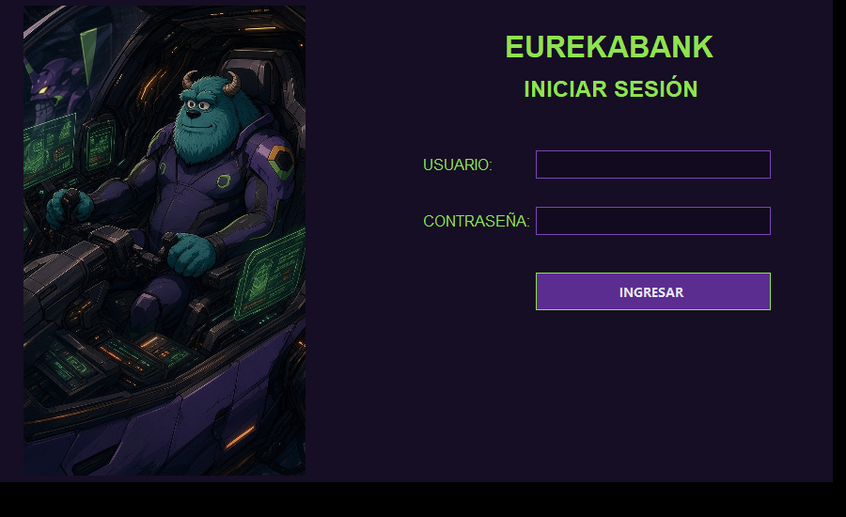
Figura 7. Inicio de sesión del cliente de escritorio
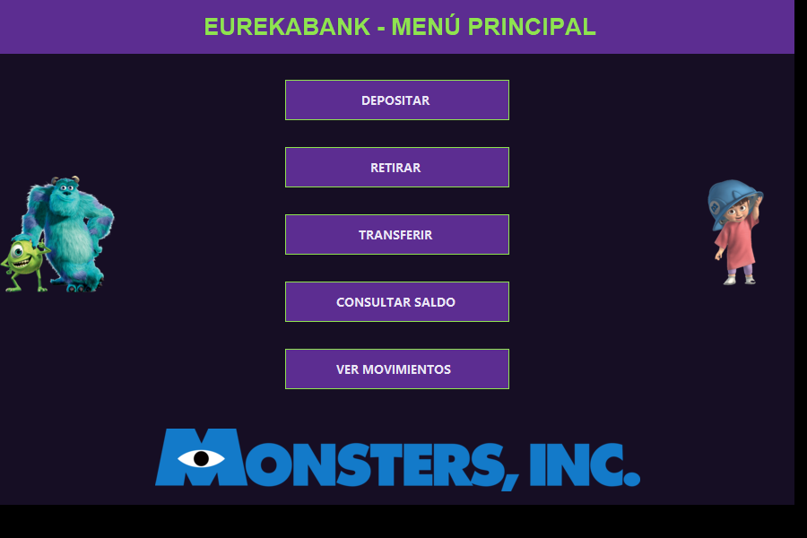
Figura 8. Menú principal del cliente de escritorio
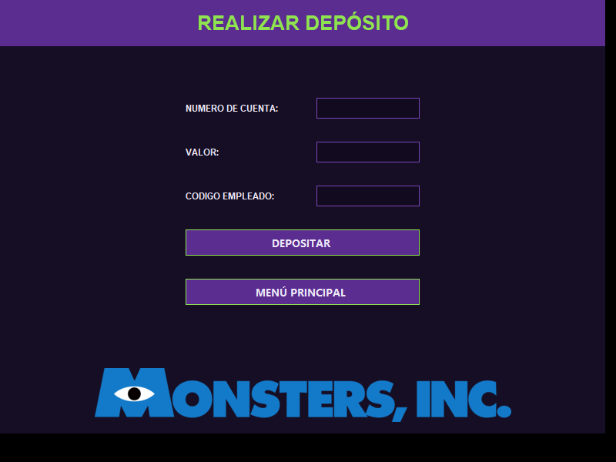
Figura 9. Formulario de depósito del cliente de escritorio
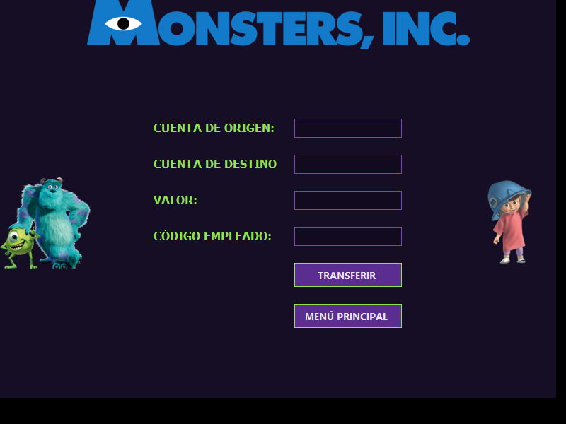
Figura 10. Formulario de transferencia del cliente de escritorio
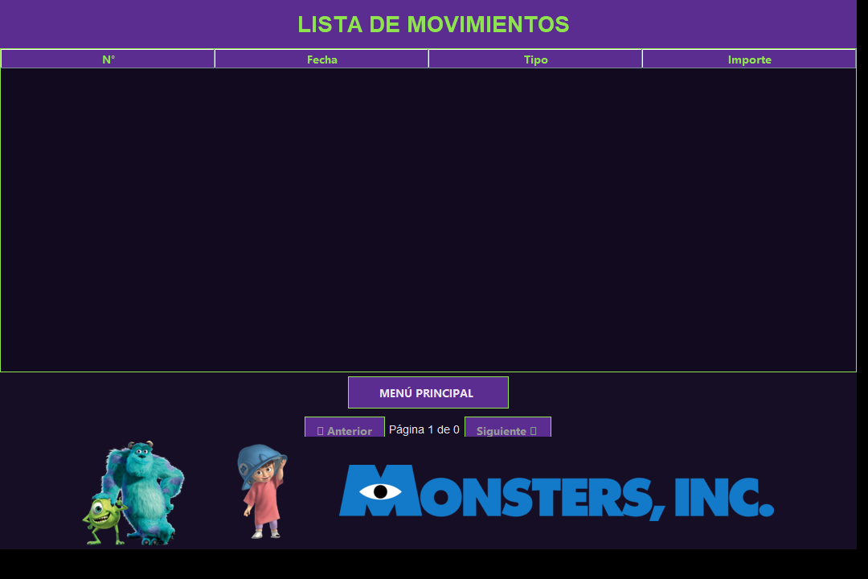
Figura 11. Consulta de movimientos del cliente de escritorio

6. CLIENTE WEB

6.1 Creación del cliente web
Tecnología: JSP + Servlets sobre Payara Server 5. El cliente consume el API RESTful del servidor; la dirección del servidor (IP:puerto) se configura en la clase controladora.
1. Crear un proyecto Java Web (Web Application) desplegado en Payara Server 5.
2. Crear las páginas JSP (login, menú, depósito, retiro, transferencia, saldo y movimientos) y los Servlets que atienden cada formulario.
3. Crear la clase BancoClienteControlador que invoca al servicio.

6.2 Codificación del cliente web
Se codifica el archivo BancoClienteControlador.java del cliente web.
package ec.edu.monster.modelo;
import java.io.BufferedReader;
import java.io.InputStreamReader;
import java.io.OutputStream;
import java.net.HttpURLConnection;
import java.net.URL;
import org.json.JSONObject;
public class BancoClienteControlador {
private final String BASE_URL =
"http://26.243.233.245:8080/WS_EurekaBank/webresources/coreBancario";
public boolean login(String usuario, String clave) {
try {
URL url = new URL(
BASE_URL
+ "/login?usuario="
+ usuario
+ "&clave="
+ clave
);
HttpURLConnection conn =
(HttpURLConnection) url.openConnection();
conn.setRequestMethod("GET");
BufferedReader br =
new BufferedReader(
new InputStreamReader(
conn.getInputStream()
)
);
String respuesta = br.readLine();
JSONObject json =
new JSONObject(respuesta);
return json.getBoolean("login");
} catch (Exception e) {
e.printStackTrace();
return false;
}
}
public double consultarSaldo(String cuenta) {
try {
URL url = new URL(
BASE_URL
+ "/saldo/"
+ cuenta
);
HttpURLConnection conn =
(HttpURLConnection) url.openConnection();
conn.setRequestMethod("GET");
BufferedReader br =
new BufferedReader(
new InputStreamReader(
conn.getInputStream()
)
);
String respuesta = br.readLine();
JSONObject json =
new JSONObject(respuesta);
return json.getDouble("saldo");
} catch (Exception e) {
e.printStackTrace();
return -1;
}
}
public boolean realizarDeposito(
String cuenta,
double importe,
String empleado) {
try {
URL url =
new URL(
BASE_URL + "/deposito"
);
HttpURLConnection conn =
(HttpURLConnection)
url.openConnection();
conn.setRequestMethod("POST");
conn.setDoOutput(true);
String params =
"cuenta="
+ cuenta
+ "&importe="
+ importe;
OutputStream os =
conn.getOutputStream();
os.write(params.getBytes());
os.flush();
os.close();
return conn.getResponseCode() == 200;
} catch (Exception e) {
e.printStackTrace();
return false;
}
}
public boolean realizarRetiro(
String cuenta,
double importe,
String empleado) {
try {
URL url =
new URL(
BASE_URL + "/retiro"
);
HttpURLConnection conn =
(HttpURLConnection)
url.openConnection();
conn.setRequestMethod("POST");
conn.setDoOutput(true);
String params =
// ... (fragmento: se muestran las primeras 150 de 260 líneas del archivo)
Tabla 15. Codificación de BancoClienteControlador.java del cliente web
Se codifica el archivo LoginServlet.java del cliente web.
/*
* To change this license header, choose License Headers in Project Properties.
* To change this template file, choose Tools | Templates
* and open the template in the editor.
*/
package ec.edu.monster.controlador;
import ec.edu.monster.modelo.BancoClienteControlador;
import java.io.IOException;
import java.io.PrintWriter;
import javax.servlet.RequestDispatcher;
import javax.servlet.ServletException;
import javax.servlet.annotation.WebServlet;
import javax.servlet.http.HttpServlet;
import javax.servlet.http.HttpServletRequest;
import javax.servlet.http.HttpServletResponse;
/**
*
* @author Isaac
*/
@WebServlet(name = "LoginServlet", urlPatterns = {"/LoginServlet"})
public class LoginServlet extends HttpServlet {
protected void doPost(HttpServletRequest request, HttpServletResponse response)
throws ServletException, IOException {
String usuario = request.getParameter("usuario");
String clave = request.getParameter("clave");
BancoClienteControlador controlador = new BancoClienteControlador();
boolean ok = controlador.login(usuario, clave);
if (ok) {
request.getSession().setAttribute("usuario", usuario);
response.sendRedirect("menu.jsp");
} else {
request.setAttribute("error", "Usuario o contraseña incorrectos");
RequestDispatcher rd = request.getRequestDispatcher("login.jsp");
rd.forward(request, response);
}
}
}
Tabla 16. Codificación de LoginServlet.java del cliente web
Se codifica el archivo DepositoServlet.java del cliente web.
/*
* To change this license header, choose License Headers in Project Properties.
* To change this template file, choose Tools | Templates
* and open the template in the editor.
*/
package ec.edu.monster.controlador;
import ec.edu.monster.modelo.BancoClienteControlador;
import java.io.IOException;
import java.io.PrintWriter;
import javax.servlet.RequestDispatcher;
import javax.servlet.ServletException;
import javax.servlet.annotation.WebServlet;
import javax.servlet.http.HttpServlet;
import javax.servlet.http.HttpServletRequest;
import javax.servlet.http.HttpServletResponse;
/**
*
* @author Isaac
*/
@WebServlet(name = "DepositoServlet", urlPatterns = {"/DepositoServlet"})
public class DepositoServlet extends HttpServlet {
protected void doPost(HttpServletRequest request, HttpServletResponse response)
throws ServletException, IOException {
String cuenta = request.getParameter("cuenta");
String empleado = request.getParameter("empleado");
String importeStr = request.getParameter("importe");
if (cuenta == null || empleado == null || importeStr == null ||
cuenta.trim().isEmpty() || empleado.trim().isEmpty() || importeStr.trim().isEmpty()) {
request.setAttribute("error", "Todos los campos son obligatorios.");
} else {
try {
double importe = Double.parseDouble(importeStr);
if (importe <= 0) {
request.setAttribute("error", "El importe debe ser mayor a cero.");
} else {
BancoClienteControlador controlador = new BancoClienteControlador();
boolean ok = controlador.realizarDeposito(cuenta.trim(), importe, empleado.trim());
if (ok) {
request.setAttribute("mensaje", "✅ Depósito realizado con éxito.");
} else {
request.setAttribute("error", "❌ No se pudo realizar el depósito. Verifique la cuenta.");
}
}
} catch (NumberFormatException e) {
request.setAttribute("error", "Importe inválido.");
}
}
RequestDispatcher rd = request.getRequestDispatcher("depositar.jsp");
rd.forward(request, response);
}
}
Tabla 17. Codificación de DepositoServlet.java del cliente web
Se codifica el archivo login.jsp del cliente web.
<%@ page contentType="text/html;charset=UTF-8" language="java" %>
<!DOCTYPE html>
<html>
<head>
<title>Login - Monsters Inc</title>
<link href="https://cdn.jsdelivr.net/npm/bootstrap@5.3.3/dist/css/bootstrap.min.css" rel="stylesheet">
<link rel="stylesheet" href="https://cdn.jsdelivr.net/npm/bootstrap-icons@1.10.5/font/bootstrap-icons.css">
<link rel="stylesheet" href="css/style.css">
<link rel="stylesheet" href="css/eureka-hud.css">
</head>
<body>
<div class="login-wrapper">
<div class="login-panel">
<div class="login-left d-none d-md-flex">
<img src="images/hud.jpg" alt="Sullivan" class="login-img">
</div>
<div class="login-right">
<h2 class="login-title">Bienvenido a Monsters Bank</h2>
<form action="LoginServlet" method="post">
<div class="mb-3 input-group">
<span class="input-group-text"><i class="bi bi-person-fill"></i></span>
<input type="text" class="form-control login-input" name="usuario" placeholder="Usuario" required>
</div>
<div class="mb-3 input-group">
<span class="input-group-text"><i class="bi bi-lock-fill"></i></span>
<input type="password" class="form-control login-input" name="clave" placeholder="Contraseña" required>
</div>
<button type="submit" class="btn login-button w-100">Ingresar</button>
</form>
<p class="error mt-3">
<%= request.getAttribute("error") != null ? "❌ " + request.getAttribute("error") : "" %>
</p>
</div>
</div>
</div>
<script src="https://cdn.jsdelivr.net/npm/bootstrap@5.3.3/dist/js/bootstrap.bundle.min.js"></script>
</body>
</html>
Tabla 18. Codificación de login.jsp del cliente web

6.3 Ejecución y pruebas del cliente web
Se ejecuta el cliente web y se abre en el navegador (http://localhost:8080/REST_EUREKABANK_WEB_GR06/). Se inicia sesión con MONSTER / MONSTER69.
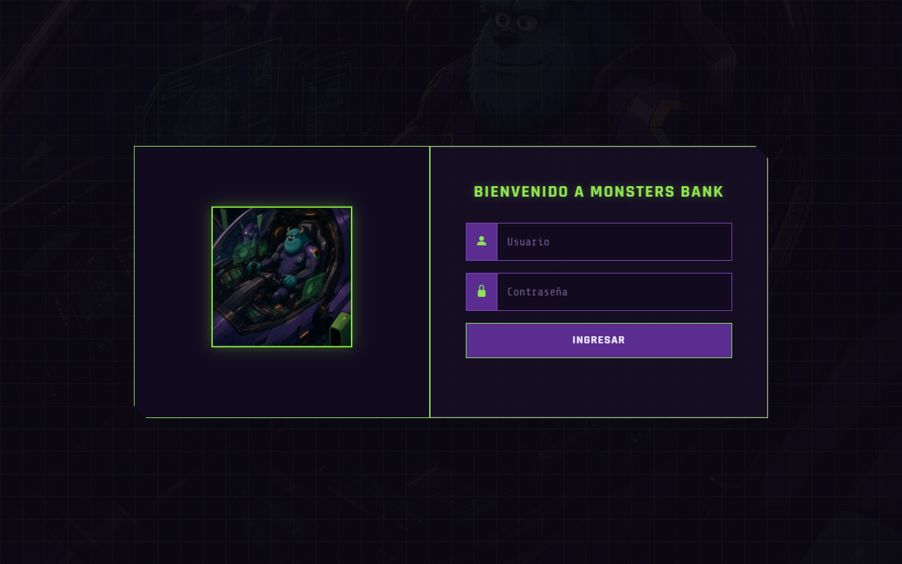
Figura 12. Inicio de sesión del cliente web
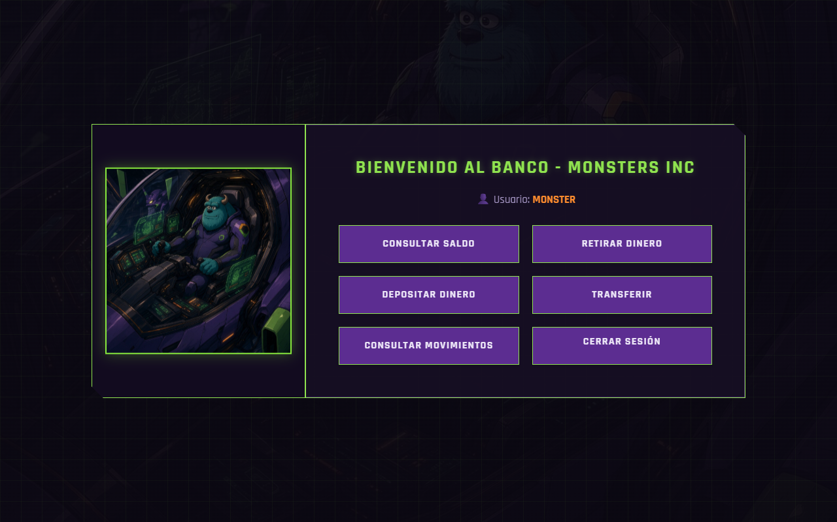
Figura 13. Menú principal del cliente web
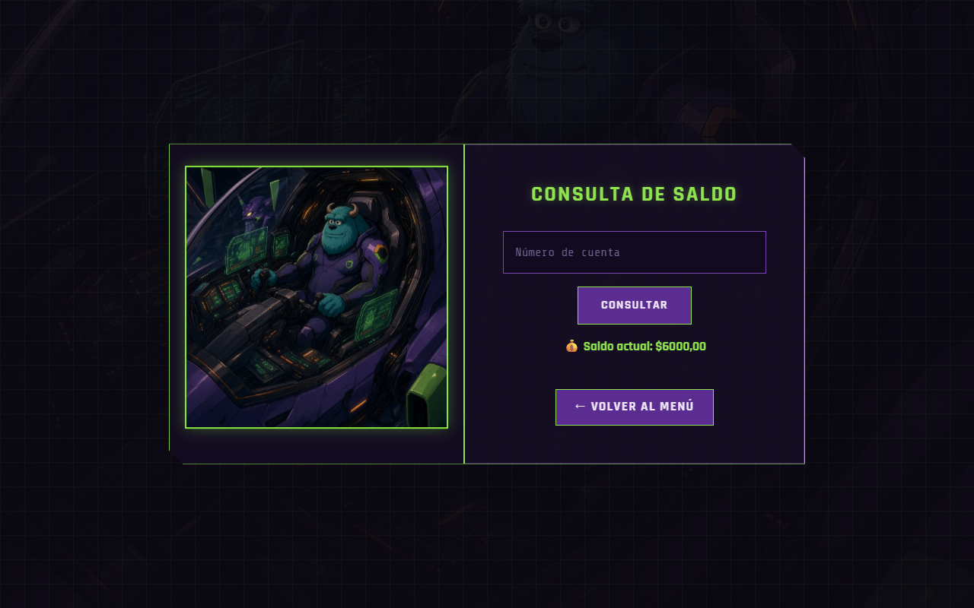
Figura 14. Consulta de saldo en el cliente web
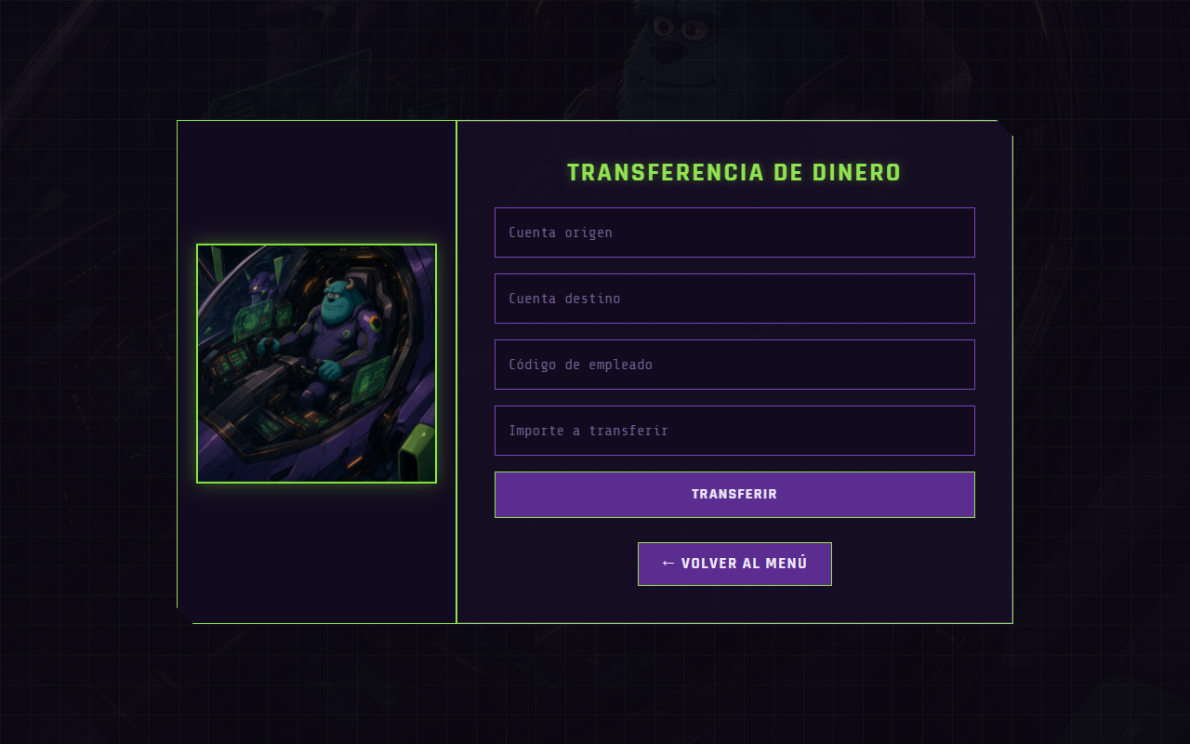
Figura 15. Formulario de transferencia del cliente web
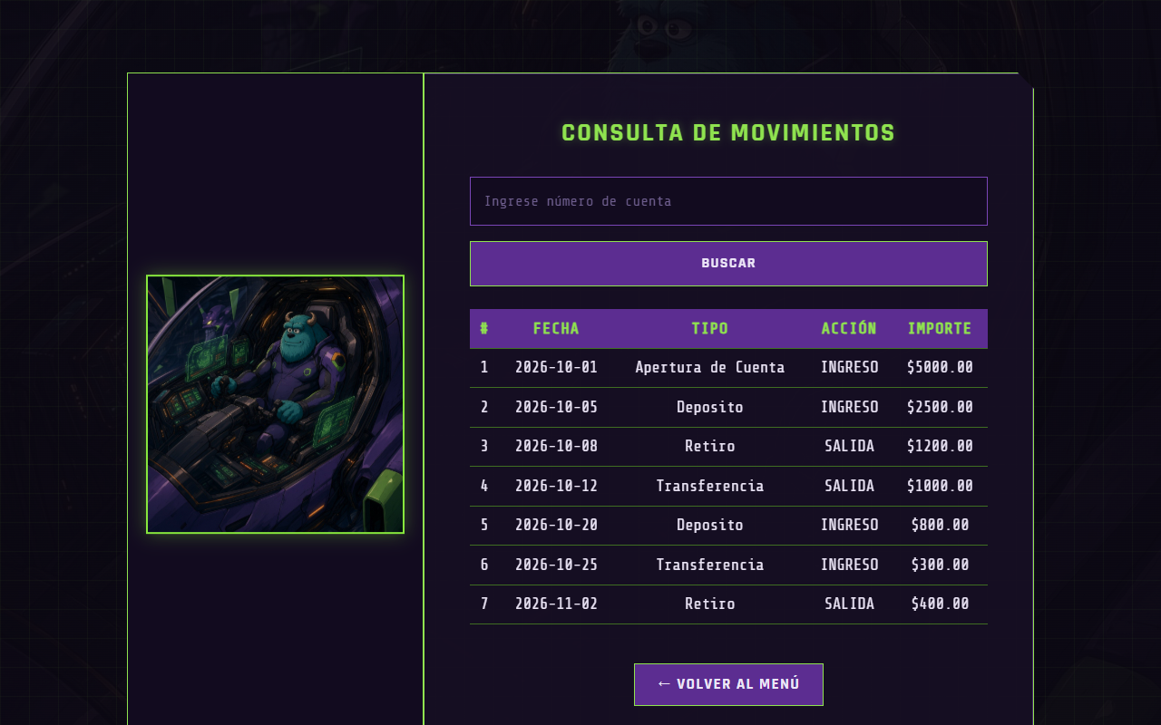
Figura 16. Consulta de movimientos en el cliente web

7. CLIENTE MÓVIL

7.1 Creación del cliente móvil
Tecnología: Android nativo (Java, Android Studio, SDK 24–36). El cliente consume el API RESTful del servidor; la dirección del servidor (IP:puerto) se configura al iniciar sesión.
1. En Android Studio crear un proyecto Empty Views Activity en Java (SDK mínimo 24).
2. Agregar el permiso INTERNET y habilitar tráfico HTTP en el AndroidManifest.xml.
3. Crear la clase Servicio que arma las peticiones HTTP y las actividades LoginActivity y OperacionesActivity.

7.2 Codificación del cliente móvil
Se codifica el archivo Servicio.java del cliente móvil.
package ec.edu.monster.movil;
import java.io.ByteArrayOutputStream;
import java.io.InputStream;
import java.io.OutputStream;
import java.net.HttpURLConnection;
import java.net.URL;
import java.net.URLEncoder;
import java.nio.charset.StandardCharsets;
import java.util.ArrayList;
import java.util.List;
import java.util.Locale;
import org.json.JSONArray;
import org.json.JSONObject;
/**
* Cliente del servicio REST WS_EurekaBank (Payara), recurso coreBancario.
* Mismas llamadas que la consola y el escritorio; org.json ya viene en Android.
*/
final class Servicio {
static final String NODO = "REST · JAVA";
/** Misma IP de Radmin VPN que usa la web. En el emulador: 10.0.2.2:8080. */
static final String HOST_POR_DEFECTO = "26.243.233.245:8080";
private static final String RUTA = "/WS_EurekaBank/webresources/coreBancario";
static String host = HOST_POR_DEFECTO;
private Servicio() { }
static boolean login(String usuario, String clave) throws Exception {
String r = get("/login?usuario=" + enc(usuario) + "&clave=" + enc(clave));
return new JSONObject(r).getBoolean("login");
}
static double saldo(String cuenta) throws Exception {
return new JSONObject(get("/saldo/" + enc(cuenta))).getDouble("saldo");
}
static boolean deposito(String cuenta, double importe) throws Exception {
return estado(post("/deposito", "cuenta=" + enc(cuenta) + "&importe=" + numero(importe)));
}
static boolean retiro(String cuenta, double importe) throws Exception {
return estado(post("/retiro", "cuenta=" + enc(cuenta) + "&importe=" + numero(importe)));
}
static boolean transferencia(String origen, String destino, double importe) throws Exception {
return estado(post("/transferencia",
"cuentaOrigen=" + enc(origen) + "&cuentaDestino=" + enc(destino) + "&importe=" + numero(importe)));
}
/** Cada movimiento: {fecha, tipo, accion, importe}. El servidor responde 404 si la cuenta no tiene movimientos. */
static List<String[]> movimientos(String cuenta) throws Exception {
List<String[]> lista = new ArrayList<>();
String r = get("/movimientos/" + enc(cuenta));
if (r == null) return lista;
JSONArray arr = new JSONArray(r);
for (int i = 0; i < arr.length(); i++) {
JSONObject m = arr.getJSONObject(i);
lista.add(new String[]{m.optString("fecha"), m.optString("tipo"), m.optString("accion"),
String.format(Locale.US, "%.2f", m.optDouble("importe"))});
}
return lista;
}
// ── HTTP ────────────────────────────────────────────────────────────
private static String get(String ruta) throws Exception {
HttpURLConnection c = abrir(ruta);
return leer(c);
}
private static String post(String ruta, String formulario) throws Exception {
HttpURLConnection c = abrir(ruta);
c.setRequestMethod("POST");
c.setDoOutput(true);
c.setRequestProperty("Content-Type", "application/x-www-form-urlencoded");
try (OutputStream os = c.getOutputStream()) {
os.write(formulario.getBytes(StandardCharsets.UTF_8));
}
return leer(c);
}
private static HttpURLConnection abrir(String ruta) throws Exception {
HttpURLConnection c = (HttpURLConnection) new URL("http://" + host + RUTA + ruta).openConnection();
c.setConnectTimeout(8000);
c.setReadTimeout(15000);
c.setRequestProperty("Accept", "application/json");
return c;
}
/** Devuelve el cuerpo; null si es 404; lanza el error del servidor en otro caso. */
private static String leer(HttpURLConnection c) throws Exception {
int codigo = c.getResponseCode();
if (codigo == 404) return null;
String cuerpo = texto(codigo < 400 ? c.getInputStream() : c.getErrorStream());
if (codigo >= 400) throw new Exception("El servidor respondió HTTP " + codigo + " " + cuerpo);
return cuerpo;
}
private static boolean estado(String json) throws Exception {
return json != null && new JSONObject(json).optInt("estado") == 1;
}
private static String enc(String s) throws Exception {
return URLEncoder.encode(s, "UTF-8");
}
private static String numero(double d) {
return String.format(Locale.US, "%.2f", d);
}
private static String texto(InputStream in) throws Exception {
if (in == null) return "";
try (InputStream is = in) {
ByteArrayOutputStream out = new ByteArrayOutputStream();
byte[] buf = new byte[4096];
for (int n; (n = is.read(buf)) > 0; ) out.write(buf, 0, n);
return out.toString("UTF-8");
}
}
}
Tabla 19. Codificación de Servicio.java del cliente móvil
Se codifica el archivo LoginActivity.java del cliente móvil.
package ec.edu.monster.movil;
import android.app.Activity;
import android.content.Intent;
import android.content.SharedPreferences;
import android.os.Bundle;
import android.widget.EditText;
import android.widget.TextView;
public class LoginActivity extends Activity {
@Override
protected void onCreate(Bundle savedInstanceState) {
super.onCreate(savedInstanceState);
setContentView(R.layout.activity_login);
SharedPreferences prefs = getSharedPreferences("eureka", MODE_PRIVATE);
EditText servidor = findViewById(R.id.servidor);
EditText usuario = findViewById(R.id.usuario);
EditText clave = findViewById(R.id.clave);
TextView estado = findViewById(R.id.estado);
((TextView) findViewById(R.id.nodo)).setText("NODO: " + Servicio.NODO + " ■ EN LÍNEA");
servidor.setText(prefs.getString("host", Servicio.HOST_POR_DEFECTO));
findViewById(R.id.ingresar).setOnClickListener(v -> {
String u = usuario.getText().toString().trim();
String c = clave.getText().toString();
if (u.isEmpty() || c.isEmpty()) {
Ui.error(this, estado, "Ingrese usuario y clave");
return;
}
Servicio.host = servidor.getText().toString().trim();
prefs.edit().putString("host", Servicio.host).apply();
Ui.enSegundoPlano(this, estado, () -> Servicio.login(u, c), ok -> {
if (!ok) {
Ui.error(this, estado, "Usuario o clave incorrectos");
return;
}
estado.setText("");
clave.setText("");
startActivity(new Intent(this, OperacionesActivity.class).putExtra("usuario", u));
});
});
}
}
Tabla 20. Codificación de LoginActivity.java del cliente móvil
Se codifica el archivo OperacionesActivity.java del cliente móvil.
package ec.edu.monster.movil;
import android.app.Activity;
import android.os.Bundle;
import android.widget.EditText;
import android.widget.TextView;
import java.util.List;
import java.util.Locale;
public class OperacionesActivity extends Activity {
private EditText cuenta, importe, destino;
private TextView salida;
@Override
protected void onCreate(Bundle savedInstanceState) {
super.onCreate(savedInstanceState);
setContentView(R.layout.activity_operaciones);
cuenta = findViewById(R.id.cuenta);
importe = findViewById(R.id.importe);
destino = findViewById(R.id.destino);
salida = findViewById(R.id.salida);
((TextView) findViewById(R.id.nodo)).setText(
"NODO: " + Servicio.NODO + " · " + getIntent().getStringExtra("usuario"));
findViewById(R.id.salir).setOnClickListener(v -> finish());
findViewById(R.id.saldo).setOnClickListener(v -> {
String c = cuenta();
if (c == null) return;
Ui.enSegundoPlano(this, salida, () -> Servicio.saldo(c),
s -> Ui.ok(this, salida, String.format(Locale.US, "■ CUENTA %s%n SALDO: $ %,.2f", c, s)));
});
findViewById(R.id.deposito).setOnClickListener(v -> {
String c = cuenta();
Double m = importe();
if (c == null || m == null) return;
Ui.enSegundoPlano(this, salida, () -> Servicio.deposito(c, m),
ok -> resultado(ok, String.format(Locale.US, "Depósito de $ %.2f en %s registrado", m, c)));
});
findViewById(R.id.retiro).setOnClickListener(v -> {
String c = cuenta();
Double m = importe();
if (c == null || m == null) return;
Ui.enSegundoPlano(this, salida, () -> Servicio.retiro(c, m),
ok -> resultado(ok, String.format(Locale.US, "Retiro de $ %.2f de %s registrado", m, c)));
});
findViewById(R.id.transferencia).setOnClickListener(v -> {
String c = cuenta();
Double m = importe();
String d = destino.getText().toString().trim();
if (c == null || m == null) return;
if (d.isEmpty()) {
Ui.error(this, salida, "Ingrese la cuenta destino");
return;
}
Ui.enSegundoPlano(this, salida, () -> Servicio.transferencia(c, d, m),
ok -> resultado(ok, String.format(Locale.US, "Transferencia de $ %.2f de %s a %s registrada", m, c, d)));
});
findViewById(R.id.movimientos).setOnClickListener(v -> {
String c = cuenta();
if (c == null) return;
Ui.enSegundoPlano(this, salida, () -> Servicio.movimientos(c), lista -> mostrarMovimientos(c, lista));
});
}
private void resultado(boolean ok, String mensaje) {
if (ok) Ui.ok(this, salida, "✔ " + mensaje);
else Ui.error(this, salida, "Operación rechazada (revise la cuenta y el saldo)");
}
private void mostrarMovimientos(String c, List<String[]> lista) {
StringBuilder sb = new StringBuilder("■ MOVIMIENTOS ").append(c).append('\n');
sb.append("FECHA TIPO IMPORTE\n");
sb.append("──────────────────────────────────\n");
for (String[] m : lista) {
// m = {fecha, tipo, accion, importe}
String signo = "SALIDA".equalsIgnoreCase(m[2]) ? "-" : "+";
sb.append(String.format(Locale.US, "%-11s %-14.14s %s%s%n", m[0], m[1], signo, m[3]));
}
sb.append("──────────────────────────────────\n").append("Total: ").append(lista.size());
Ui.ok(this, salida, sb.toString());
}
private String cuenta() {
String c = cuenta.getText().toString().trim();
if (c.isEmpty()) {
Ui.error(this, salida, "Ingrese el número de cuenta");
return null;
}
return c;
}
private Double importe() {
try {
double m = Double.parseDouble(importe.getText().toString().trim().replace(',', '.'));
if (m > 0) return m;
} catch (NumberFormatException ignored) { }
Ui.error(this, salida, "Importe inválido (Ej. 250.00)");
return null;
}
}
Tabla 21. Codificación de OperacionesActivity.java del cliente móvil

7.3 Ejecución y pruebas del cliente móvil
Se ejecuta la aplicación en el emulador (servidor 10.0.2.2:puerto) o en un celular de la misma red (IP de la PC:puerto).
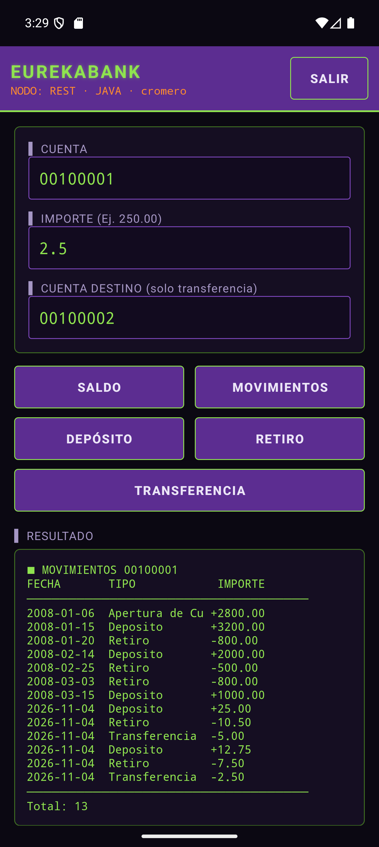
Figura 17. Operaciones y movimientos de la cuenta en el cliente móvil

CONCLUSIONES
• Se construyó EurekaBank como un API RESTful en Java sobre Payara Server 5, con la lógica de negocio y las transacciones centralizadas en el servidor y la base de datos.
• Los cuatro clientes (consola, escritorio, web y móvil) consumen el mismo servicio y obtienen los mismos saldos y movimientos.
• El uso de transacciones con SELECT ... FOR UPDATE evita inconsistencias cuando varias operaciones llegan al mismo tiempo.

RECOMENDACIONES
• Ejecutar los scripts de la base de datos antes de levantar el servidor y verificar el usuario MONSTER.
• Al usar el sistema desde otra máquina, abrir el puerto del servidor en el firewall y configurar la IP en cada cliente.
• Mantener una sola versión del contrato del servicio para no romper a los clientes.

BIBLIOGRAFÍA
• Erl, T. (2016). Service-Oriented Architecture (2.ª ed.). Prentice Hall.
• Pressman, R. S., & Maxim, B. R. (2019). Software Engineering: A Practitioner's Approach (9.ª ed.). McGraw-Hill.
• Oracle. (2024). Jakarta EE Tutorial. https://jakarta.ee/learn/
• Google. (2025). Android Developers. https://developer.android.com/

